6.3.4. Go’sht va go’sht mahsulotlaridan salatlar tayyorlash texnologiyasi
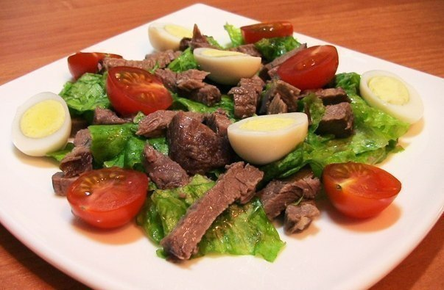
Go‘shtli gastronom maxsulotlari (vetchina, dudlangan koreyka, bekon, shpik) gazaklar tayyorlash uchun tozalanadi, maydalanadi va yangi, tuzlangan, sirkalangan bodring va pomidor, salat va ko‘k no‘xatli, mayonezli sardak bilan uzatiladi.Qaynatilgan va kovurilgan go‘shtli taomlar mol, cho‘chka, buzok va ba’zan yogsiz ko‘y go‘shtidan tayyorlanadi. Bunda xayvonning kalin va mayin yon go‘shtlari, orka oyok laxm go‘shtlari va koreykalar ishlatiladi. Ular katta bo‘laklarga bo‘lib kaynatiladi va kovuriladi, sovutiladi va kesiladi. Bodring, pomidor, ko‘k salat, kaynatilgan sabzavotli kaylalar va sardak (kornishonli mayonez, xren) bilan uzatiladi. Katta bo‘laklarga bo‘lib kovurilgan mol go‘shti taomlari «rostbif» deb nomlanadi. Go‘sht jele bilan bezatiladi va yangi, tuzlangan bodring, kaynatilgan sabzavot va xren bilan uzatiladi.Kichik parrandalar sovuk taomlar tayyorlash uchun oltinrang tusga kirguncha kovuriladi, so‘ng tayyor bo‘lguncha kovurish shkafida pishiriladi. Katta parranda (goz, kurka, o‘rdak) qovurish shkafida ajralayotgan yog va sharbatini ko‘yib turib kovuriladi.CHo‘chqa bolasi butunligicha kaynatiladi. Buning uchun ularning yungi kiriladi, ko‘ydiriladi va yuviladi. Tayyorlangan chuchka tanasi toza mato yoki pergamentga o‘raladi, shpagat bilan boglanadi va bir soat davomida kaynatiladi. Yosh cho‘chka go‘shtining ok rangini saklash uchun pishgandan so‘ng ular tuzlanadi. Cho’chqa go‘shti tuzli sho‘rvada saqlanadi. Qaynatilgan go‘sht porsiyali bo‘laklarga bo‘linadi va smetana qushib xren bilan uzatiladi.

